**Логопедический проект**

***«Логосказка - как вид коррекции речевых нарушений у дошкольников»***

Срок реализации: сентябрь 2017 – май 2018

Учитель-логопед: Можарова Н.Н.

Содержание

Введение……………………………………………………………………….3

I этап подготовительный……………………………………………………...9

II этап – основной……………………………………………………………18

III этап – заключительный……………………………………………………21

Заключение……………………………………………………………………22

Литература……………………………………………………………………24

Приложение……………………………………………………………………25

**Введение**

**Актуальность**

*“Духовная жизнь ребенка полноценна*

*лишь тогда, когда он живет в мире игры,*

*сказки, музыки,фантазии, творчества.*

*Без этого он засушенный цветок”.*

*Сухомлинский В.А.*

В последние годы наблюдается рост числа дошкольников с нарушениями речевого развития. В связи с гуманизацией образования и разработкой принципов личностно- ориентированного подхода к процессу воспитания, обучения и развития детей основной целью деятельности педагогических работников становится полноценное развитие личности ребенка. Задачи логопедической работы сводятся к социальной адаптации и интеграции ребенка, имеющего речевое нарушение, в среду нормально развивающихся сверстников.

Современные специалисты в поиске эффективных средств коррекции для ребенка с различными отклонениями все больше ориентируются на использование механизма воздействия сказки, которое оказывает значительное коррекционное влияние, комплексно воздействуя на детей. В науке существует концепция сказкотерапии, разработанная зарубежными (Э. Фромм, Э. Берн, Э. Гарднер, АК Менегетти) и российскими ( Е.Лисина, Е.Петрова, Р.Азовцева, М. Осорина, Т. Зинкевич-Евстигнеева) учеными. Через сказку ребенок может понять законы мира, в котором он родился и живет. Живой и выразительный язык сказки, особенно народной, изобилует меткими, остроумными эпитетами, смысловой поэтикой. Ни в каких других произведениях, кроме народных, вы не найдете такого идеального расположения труднопроизносимых звуков, которые, благодаря образной трактовке, без затруднений воспроизводятся маленькими слушателями. Сказка выполняет исключительно важные речевые и коммуникативные функции: лексико-образную, поскольку формирует языковую культуру личности; активизирует и развивает внутреннюю слухоречевую память ребенка. При слушании и чтении сказок происходит интериоризация вербально-знаковых форм сказок; при пересказе, драматизации — становление речевой культуры; развиваются основные языковые функции - экспрессивная (вербально-образный компонент речи) и коммуникативная (способность к общению, пониманию, диалогу);развивающее - терапевтическую, поскольку имеет психотерапевтический эффект, который Аристотель обозначил термином катарсис (очищение души, умиротворение, снятие стресса).

Работа над театрализацией сказки способствует развитию и коррекции всех психических познавательных процессов. Заучивание слов сказки способствует развитию памяти, расширению словарного запаса, автоматизации звукопроизношения, развитию просодической стороны речи, ее выразительности. Правильное определение месторасположения на сцене, танцы развивают ориентирование, моторику, двигательную активность. Работа над смысловым содержанием пословиц и поговорок развивает логику, учит правильно оценивать ситуацию. При наличии доброжелательных зрителей ребенок учится концентрироваться, преодолевать комплексы, ложный страх. У него вырабатывается положительная самооценка, уверенность в себе. Эти качества очень пригодятся в школе, особенно во время ответов у доски усидчивости и подчинения требованиям взрослого. Произвольное поведение дошкольника еще недостаточно развито, он не может постоянно подчиняться правилам и требованиям взрослого. Огромным стимулом для развития и совершенствования речи является театральная деятельность. Использование театрализованных игр и сказкотерапии в обучении дошкольников развивает:

• активность — от потребности в эмоциональной разрядке к самовыражению в речевом действии;

• самостоятельность — от ориентации в средствах выразительности, проблемных ситуациях сказки, к поиску адекватных способов самовыражения в речи и движении;

• творчество — от подражания взрослому в действиии выразительном слове к совместному составлению словесных описаний;

• эмоциональность — от восприятия образов сказки к адекватному воплощению собственного опыта в действии, ритме и слове;

• произвольность — от переживания эмоциональных состояний сказочных героев, понимания образных выражений к оценке собственных устных сообщений и эмоциональных поступков;

• связную речь — от продолжения фраз взрослого к рассуждениям о музыкальных композициях, пантомимических этюдах, сказочных образах. Как наиболее распространенный вид детского творчества, именно драматизация, «основанная на действии, совершаемом самим ребенком, наиболее близко, действенно и непосредственно связывает художественное творчество с личными переживаниями» (Выгодский Л.С.).

Передо мной возникла следующая **проблема**: когда работаешь с детьми, имеющими нарушения речи, очень трудно бывает удержать их внимание, пробудить интерес к содержанию занятия, процессу обучения в целом, добиться, чтобы усвоенный материал сохранялся надолго в памяти и использовался в новых условиях.

Для решения этой проблемы мною был разработан проект «Логосказки- как вид коррекции речевых нарушений у дошкольников»

**Цель проекта:** Коррекция речи детей путём использования логосказок.

**Задачи:**

1.Развивать грамотную и связную речью.

2 Совершенствовать употребление лексико-грамматических категорий.

3.Улучшить звукопроизношение.

4. Создавать на занятии благоприятную психологическую атмосферу, сотрудничество логопеда с детьми и друг с другом

5. Повысить культурный уровень дошкольников.

6.Систематизировать методический и дидактический материал по темам логосказок.

7.Разработать цикл логосказок и апробировать их в практике работы.

8. Обогатить предметно-развивающую речевую среду.

**Участники проекта**:

Дети, воспитатели, учитель-логопед, педагог-психолог, музыкальный руководитель, родители.

**Этапы реализации проекта:**

**I этап подготовительный**.

1.Изучение литературы по данной теме, опыта работы коллег средствами информационных ресурсов.

2 Диагностика детей с нарушениями речи.

3.Консультация родителей и педагогов по теме проекта.

4. Изучение возможности участия родителей в реализации проекта.

5. Изучение возможности взаимодействия ДОУ с библиотекой.

6. Подготовка материальной и методической базы.

7. Разработка критериев эффективности проекта.

**Критерии эффективности.**

• Звукопроизношение

• Фонематические процессы

• Лексико-грамматические категории

• Связанная речь

• Общая и мелкая моторика

**II этап – основной.**

1. Разработать цикл логосказок и апробировать их в проекте.

2.Разработать дидактический материал по теме (картотека артикуляционной гимнастики, пальчиковых игр, игр на развитие мелкой моторики, развитие речевого дыхания);

3. Экскурсия в библиотеку.

4. Изготовление книжек-малышек (дети – родители).

5. Показ театрализованных представлений для детей и родителей.

**III этап- заключительный.**

1. Итоговое мероприятие «Праздник красивой речи».

2. Анализ достигнутых результатов.

3. Презентация опыта, видеоматериалы, фотосессия, выставка по теме проекта.

**I этап подготовительный**.

**1.1.Изучение литературы по данной теме, опыта работы коллег средствами информационных ресурсов.**

Речь-это удивительное сильное средство, но нужно иметь много ума, чтобы пользоваться им. (Г. Гегель.)

Овладение родным языком является одним из важных приобретений ребенка в дошкольном детстве. Именно приобретений, так как речь не дается человеку от рождения. Должно пройти время, чтобы ребенок начал говорить. А взрослые должны приложить немало усилий, чтобы речь ребенка развивалась правильно и своевременно.

Наиболее эффективным развивающим и коррекционным средством для развития всех сторон речи в работе с детьми, имеющими речевые нарушения, является сказка.

Ведь сказка - это образность языка, его метафоричность, психологическая защищенность. Сказка, как известно, соответствует детской системе мироощущения. Их любят все, но в жизни ребенка она значит гораздо больше, чем в жизни взрослого. Сказка для ребенка - это не просто вымысел, фантазия, это особая реальность мира чувств. Волшебный мир раздвигает рамки обычной жизни. Именно в сказочной форме ребенок сталкивается с такими сложнейшими явлениями и чувствами, как жизнь и смерть, любовь и ненависть, гнев и сострадание, измена и коварство.

С давних пор сказки были одним из широко распространенных жанров устного поэтического творчества. Уходя своими корнями в фольклор, и веками впитывая человеческую мудрость и жизненный опыт многих поколений, сказки всегда воспринимались с большим интересом. Это неослабевающее внимание вызывается тем, что сказкам свойственны богатство идейного содержания, познавательно-дидактическая сущность и неизменная художественная выразительность.

 Исследователями  (А.В.Запорожец, Л.А.Венгер, О.С.Ушакова,

Л.Н.Павлова, В.В.Гербова) предполагается, что сказка как эпический жанр может являться приоритетом воспитания и обучения детей дошкольного возраста, так как в этот период интенсивно развивается воображение и способность действовать в образном плане, а главное понимать текст и осуществлять элементарный анализ в умственном плане. Сказки прочно вошли в детский быт. Однажды, придя к малышу, сказка остается с ним навсегда как чудо, как радость, как память.

Что же такое логосказки?

Логосказки - это целостный педагогический процесс, способствующий развитию всех сторон речи, воспитанию нравственных качеств, а также активизации психических процессов (внимания, памяти, мышления, воображения).

Учитывая форму речевых нарушений детей и этап коррекционной работы, можно выделить следующие виды логосказок:

- артикуляционные (развитие дыхания, артикуляционной моторики);

- пальчиковые (развитие мелкой моторики, графических навыков);

- фонетические (уточнение артикуляции заданного звука, автоматизация, дифференциация звуков);

- лексико-грамматические (обогащение словарного запаса, закрепление знаний грамматических категорий);

- сказки, способствующие формированию связной речи;

- сказки по обучению грамоте (о звуках и буквах).

Для постановки сказок подходят различные виды театров, такие как:

1. с куклами на палочках;
2. рукавичковый;
3. картонажный;
4. бибабо и др.

Кроме того, при помощи логосказок осуществляется интеграция различных видов деятельности таких как: развитие речи, игровая, коммуникативная, театрализованная, музыкальная, физкультурно-оздоровительная

Развитие личности и речи посредством логосказки осуществляется по следующим направлениям:

Активность (от потребности в эмоциональной разрядке к положительным эмоциональным проявлениям).

Самостоятельность (от ориентировки в средствах языковой выразительности к поиску лучших способов самовыражения в речи и движении).

Творчество (от подражания взрослому к словесному фантазированию).

Эмоциональность (эмоциональное заражение образами сказки).

Произвольность (от переживания эмоциональных переживаний сказочных героев – через оценку своих поступков – к динамическому равновесию исполняемых действий в игре).

Связная речь (от продолжения фраз взрослого к творческим импровизациям по сюжету).

Все эти направления логически связаны и осуществляются в комплексе.

**1.2. Диагностика детей с нарушениями речи.**

Диагностика детей проводилась следующим образом:

1. Заполнение речевых карт в начале учебного года, анализ речевых карт в середине и в конце учебного года.
2. Методика по обследованию речи ребенка

I серия заданий (словарь и грамматика).

Кукла. Воспитатель показывает ребенку куклу, задает вопросы в следующей последовательности.

1. Скажи, что такое кукла?
2. Ребенок дает определение(кукла-это игрушка, с куклой играют)
3. Называет отдельные признаки (кукла красивая) и действия(она стоит)
4. Не выполняет задание, повторяет слово кукла.
5. Какая на кукле одежда?
6. Ребенок называет более четырех слов;
7. Называет более двух вещей;
8. Показывает, не называя.
9. Дай задание кукле, чтобы она побегала, помахала рукой.
10. Ребенок дает правильные формы: Катя, побегай, пожалуйста(помаши рукой);
11. Дает только глаголы-побегай, помаши;
12. Дает неправильные формы.
13. К кукле пришли гости. Что нужно поставить на стол?
14. Ребенок называет слово посуда;
15. Перечисляет отдельные предметы посуды;
16. Называет один предмет.
17. Какую посуду ты знаешь?
18. Ребенок называет более четырех предметов;
19. Называет два предмета;
20. Называет один предмет.
21. Куда кладут хлеб(в хлебницу), сахар (в сахарницу), масло ( в масленку), соль (в солонку)?
22. Правильно отвечает на все вопросы;
23. Ответил на три вопроса;
24. Выполнил только одно задание.
25. Сравнение предметов посуды. « Чем отличаются эти предметы?»(показать картинку с разной посудой)
26. Называет по цвету(или форме и величине)
27. Перечисляет отдельные признаки(эта чашка-зеленая, эта-красная, эта-высокая);
28. Называет одно отличие.
29. Назови, что это? Стеклянный, прозрачный-это стакан или ваза? Металлическая, блестящая-это вилка или нож? Глиняное, расписное-это блюдо или тарелка?
30. Выполняет все задания;
31. Выполняет два задания;
32. Выполняет одно задание.
33. Подскажи(подбери)слово. Одна тарелка глубокая, а другая …(мелкая); один стакан высокий, а другой …(низкий); эта чашка чистая, а эта …(грязная).
34. Правильно подобрал все слова;
35. Выполнил два задания;
36. Выполнил одно задание.
37. У чашки есть ручка. Какие ручки ты еще знаешь?
38. Называет ручку у 3-4 предметов( у чайника, утюга, сумки, зонтика);
39. Называет две ручки(у кастрюли, сковородки);
40. Показывает ручку у чашки.

II серия заданий( звуковая культура речи).

1. Проверка звукопроизношения. Отмечаются звуки, которые ребенок не произносит.
2. Ребенок произносит все звуки;
3. Не произносит сложные звуки: сонорные или шипящие;
4. Не произносит ни сонорные, ни шипящие.
5. Выявляются сила голоса, темп речи, дикция и интонационная выразительность Ребенку предлагается произнести потешку (чистоговорку, скороговорку) быстро, медленно, громко, тихо:
6. Ребенок произносит текст отчетливо;
7. Нечетко произносит фразы, недостаточно регулирует силу голоса;
8. Имеет серьезные недостатки в произнесении текста.
9. Воспитатель спрашивает: «Все ли звуки ты произносишь правильно?»
10. Ребенок произносит все звуки и осознает это;
11. Не произносит некоторые звуки, но осознает это;
12. Не произносит и не осознает.

III серия заданий (развитие связной речи).

Выявляется умение описывать предмет (картинку, игрушку), составить описание без наглядности. Для этого ребенку сначала предлагается кукла.

1. Опиши куклу. Расскажи, какая она, что с ней можно делать, как с ней играют.
2. Ребенок самостоятельно описывает игрушку: это кукла; она красивая, ее зовут Катя. С Катей можно играть;
3. Рассказывает по вопросам педагога;
4. Называет отдельные слова, не связывая их в предложение.
5. Составь описание мяча: какой он, для чего нужен, что с ним можно делать?
6. Ребенок описывает: это мяч. Он круглый, красный, резиновый. Его можно бросать, ловить. С мячом играют;
7. Перечисляет признаки(красный, резиновый)
8. Называет отдельные слова
9. Опиши мне собаку, какая она, или придумай про нее рассказ.
10. Ребенок составляет описание(рассказ);
11. Перечисляет качества и действия;
12. Называет 2-3 слова.
13. Ребенку предлагают составить рассказ на любую из предложенных тем: « как я играю», « Моя семья», « Мои друзья».
14. Составляет рассказ самостоятельно;
15. Рассказывает с помощью взрослого;
16. Отвечает на вопросы односложно.
17. Взрослый читает ребенку текст рассказа или сказки и предлагает пересказать.

1)Ребенок пересказывает самостоятельно;

2) пересказывает с подсказыванием слов взрослым;

3) говорит отдельные слова.

Оценка ответов производится следующим образом. Если ответы ребенка подходят под № 1, он получает 3 балла; если ответы соответствует №2- 2 балла; если ответы соответствуют №3, ребенок получает 1 балл. В целом, если 2/3 ответов детей оцениваются в 3 балла-это высокий уровень. Если 2/3ответов оцениваются в 2 балла-это хороший уровень. Если же 2/3 ответов детей получают по 1 баллу-это средний(или ниже среднего) уровень.

В ходе выше приведенной диагностики мною были выявлены следующие результаты речевого развития детей:

Только у 34% детей звукопроизношение находится на среднем уровне развития. Лексический запас сформирован только у 25% детей. А грамматический строй речи развит в полной мере у 9 % детей.

В связи с приведенными выше результатами диагностики, было решено разработать проект «Логосказки - как вид коррекции речевых нарушений у дошкольников»

**II этап – основной.**

На современном этапе поиск новых форм и методов обучения и воспитания детей — один из актуальных вопросов педагогики. Но, наряду с поиском современных моделей обучения и воспитания, необходимо возрождать лучшие образцы народной педагогики. Сказка как сокровищница русского народа находит применение в различных областях работы с детьми дошкольного возраста, имеющими речевые нарушения.

Сказка — наиболее действенный инструмент, влияющий на познание ребенка. В диалоге со сказкой, в творчестве с нею ребенок впитывает укорененную в веках гуманистическую философию жизни, неизменную веру в победу добра, любви и счастья. К сказкам обращались в своем творчестве известные и зарубежные и отечественные психологи: Э.Фромм, Э.Берн, Э.Гарднер, Вачков И.В., М. Осорина, Е.Лисина, Т. Зинкевич- Евстигнеева и другие . Сказкотерапия - означает «лечение сказкой». Как пишет Вачков И.В. , сказку используют и врачи, и психологи, и педагоги, и каждый специалист находит в сказке тот ресурс, который помогает ему решать его профессиональные задачи. Вовремя рассказанная сказка для ребенка значит столько же, сколько психологическая консультация для взрослого. Отличие только в том, что от ребенка не требуют вслух делать выводы и анализировать, что с ним происходит: работа идет на внутреннем, подсознательном уровне.

Исходя из изученного мною материала я убедилась в том, что особенно эффективными являются занятия с использованием игровых методов, театрализованных представлений, в том числе народных сказок, обыгрывание скороговорок, потешек, пословиц. И я решила связать логопедическую работу с привлечением логосказок, театральных средств. Театрализация логопедического процесса привлекательна тем, что вносит в детские будни атмосферу праздника, приподнятое настроение, позволяет ребятам проявить инициативу, способствует выработке у них чувства взаимопомощи, коллективных умений. Поэтому я обратилась к театральной деятельности как к средству всестороннего развития личности ребенка- логопата, воспитания у него активности, коллективизма, уверенности в своих силах.

Можно использовать следующие виды театральной деятельности:

музыкально-игровые упражнения для развития мимики, жестов;

художественно-речевую деятельность (разнообразные игры по развитию речевого дыхания, голоса, речевого слуха); театрально-игровую деятельность (игры-драматизации, кукольный театр, сказкотерапия, творческие игры). Основным моментом творческой игры является выполнение роли. В процессе игры ребенок создает образ действием, словом, что дает ему возможность активно развивать речевую деятельность.

**Работа проводилась поэтапно.**

1. **Совместная работа логопеда с детьми** (разучивание стихов,

скороговорок, считалок, пальчиковых игр, артикуляционной гимнастики). Познакомили детей с дидактическим пособием «Язычок-звуковичок». Вместе с ним выполняли игровые упражнения на развития речевого аппарата («чашечка», «лошадка», «грибочек» и т.д.). В совместных играх упражнялись правильному, плавному вдоху и выдоху, развивали мелкую и общую моторику (использовали такие игры, как: «Пальцы дружная семья», «На горе мы видим дом», «Дорожка», «Волшебные шнурочки».

Игры на развитие слухового внимания: «Отгадай, что звучит?»,     «Угадай, что делать?».

Игры для развития плавного ротового выдоха («Бумажный флажок», «Музыкальный пузырёк», «Весёлые шарики» и т.д.).

1. Закрепление знакомого речевого, артикуляционного, кинезиологического материала в самостоятельной деятельности детей.
2. Совместная работа воспитателя, родителей, детей, в подготовке и изготовлении атрибутов.
3. Совместная работа музыкального руководителя, воспитателя и логопеда в подборе музыкального материала.
4. Как промежуточный итог в конце месяца проводилась совместная игровая деятельность - логосказка.

Логосказки проводились в группе, в музыкальном   зале, там, где дети свободно двигались, выполняли различные задания, закрепляли навыки и умения, полученные в ходе совместной предварительной работы.

**Совместная работа логопеда с родителями:** консультации, проведение выставки «Книжка-малышка», проведение конкурса «Сочиняем сказки сами», проведение собрания.

**Совместная работа логопеда с воспитателями и специалистами**: консультации, семинар-практикум, методический пробег, подготовка к показу логосказок.

**III этап- заключительный**

В конце года мной была проведена повторная диагностика детей, результаты которой были следующими**:** У 66 % детей звукопроизношение достигло высокого уровня развития. Лексический запас сформировался у

57 % детей. Грамматический строй речи развит в полной мере у 51 % детей.

На Заключительном этапе были проведены следующие мероприятия:

1. Семинар – практикум для педагогов

«Логосказка как эффективная форма коррекции речевых нарушений у детей»

1. Проведение выставки «Книжка-малышка»
2. Проведение конкурса «Сочиняем сказки сами»

2. Проведение логосказки «Путешествие с гномом Сладкоежкой».

**Заключение**

В последние годы наблюдается рост числа дошкольников с нарушениями речевого развития. В связи с гуманизацией образования и разработкой принципов личностно- ориентированного подхода к процессу воспитания, обучения и развития детей основной целью деятельности педагогических работников становится полноценное развитие личности ребенка. Задачи логопедической работы сводятся к социальной адаптации и интеграции ребенка, имеющего речевое нарушение, в среду нормально развивающихся сверстников. Современные специалисты в поиске эффективных средств коррекции для ребенка с различными отклонениями все больше ориентируются на использование механизма воздействия сказки, которое оказывает значительное коррекционное влияние, комплексно воздействуя на детей. Использование логосказок в коррекционной работе позволяет логопеду устанавливать эмоциональный контакт с ребенком, создавать у него радостное настроение, активизировать речевое общение, оказывать ненавязчивое воспитательное воздействие, пополнять запас знаний и сведений, совершенствовать психические процессы (внимание, восприятие, воображение, память, мышление), развивать все стороны речи.

В начале работы мной была поставлена цель: коррекция речи детей путём использования логосказок, в ходе работы эта цель была достигнута.

Мной был поставлен ряд задач, решив которые мы:

1. Развили у детей грамотную и связную речь
2. Совершенствовали употребление лексико-грамматических категорий
3. Улучшили звукопроизношение
4. Создали на занятии благоприятную психологическую атмосферу
5. Повысили культурный уровень дошкольников.
6. Систематизировали методический и дидактический материал по темам логосказок.
7. Разработали цикл логосказок и апробировали их в практике работы.
8. Обогатили предметно-развивающую речевую среду.

**Новизна проекта.**

Использование новых форм в логопедической работе: сказкотерапии и театральной деятельности в нашем дошкольном образовательном учреждении.

**Результативность.**

• Дети успешно овладели грамотной и связной речью. • Умеют использовать образные выражения при пересказе сказок. • Передают мимикой и движениями эмоциональное состояние героев сказок. • Правильно употребляют лексико-грамматические категории. • Улучшилось звукопроизношение. • Появился интерес к занятиям, доброжелательное отношение к взрослым и друг к другу. • Родители вовлечены в единое пространство «семья - детский сад». • Повысился культурный уровень дошкольников.

**Востребованность проекта.** Проект может быть использован в условиях детских садов.

**Распространение опыта**. Презентация проекта на РМО, в интернет-сообществах

**Выводы**. Поставленные задачи выполнены, цель достигнута. Проект является эффективным, оптимизирует педпроцесс.

**Литература**

1.Васькова О.Ф., Политыкина А.А. Сказкотерапия как средство развития речи детей дошкольного возраста. – СПб.: ООО « ИЗДАТЕЛЬСТВО «ДЕТСТВО-ПРЕСС», 2012.

2.Громова О.Е. Инновации – в логопедическую практику – М.: ЛИНКА-ПРЕСС, 2008.

3.Поваляева М.А. Нетрадиционные методы в коррекционной педагогике– Ростов н /Д : Феникс 2006.

4.«Логопед», научно-методический журнал, № 1 – 2008 г.

5. Косинова Е.М. Гимнастика для развития речи. – М., 2003.

6. Малец М. В. Комплекс артикуляционных упражнений "Веселый лягушонок» //Воспитание и обучение детей с нарушениями развития, 2007, № 3. - С.52-54

7. Мецлер Т.В. Многофункциональные пособия тренажеры// Логопед, 2008, №4. - С.54-59.

8. Нищева Н.В. Веселая артикуляционная гимнастика. – СПб, 2009.

9. Рогожникова М.В. Артикуляционные и пальчиковые игры-сказки// Логопед, 2008, № 2. – С. 66-73.

10. Рожкова Т.В. Веселые истории для артикуляционной гимнастики // Логопед, 2005, № 1. – С. 49 – 63.

11. Рыжова Н.В. Артикуляционная гимнастика как эффективное средство формирования правильного звукопроизношения у детей // Дошкольная педагогика, 2010, №4. – С.16-22.

12. Чернякова В.Н. Стихотворно-игровые комплексы для дошкольников с недостатками речи // Логопед, 2005, № 2. С. 61 – 63.

13. Быстрова Г.А., Сизова Э.А., Шуйская Т.А. Логосказки – СПб.: КАРО,2001. – 128 с.

Интернет-ресурс

* http://www.logoburg.com/
* http://www.logoped-sfera.ru/- «Логопед» — журнал для всех, кто занимается с детьми, имеющими нарушения речи: логопедов, воспитателей ДОУ, медиков и учителей».
* mersibo.ru- логопедические игры

**Приложение1**

ЛОГОСКАЗКА

**«Путешествие с гномиком».**

ЗАДАЧИ:

1. Развитие подвижности артикуляционного аппарата;
2. Активизация речевого дыхания и совершенствование фонематического слуха;
3. Подбор слов-антонимов и добавление рифм в чистоговорки;
4. Развитие творческого воображения и связной речи;
5. Координировать речь с движением;
6. Воспитание нравственных качеств.

ОБОРУДОВАНИЕ:

Магнитофон

1-ая запись - звуковое письмо

2-ая запись - голос Бабы Яги.

ДЕКОРАЦИИ:

Зал стилизован под волшебный лес.

Ёлка;

Картинки-загадки;

Весёлый мячик;

Кочки рифмовки, гора наоборот;

Схема сказок;

 Волшебная конфета;

Конфеты по количеству детей.

ГЕРОИ:

Весёлый язычок;

Гриб-звуковичок;

Гном-сладкоежка.

РАЗДАТОЧНЫЙ МАТЕРИАЛ.

Картинки с овощами, фруктами.

Логопед: - Сегодня к нам в детский сад пришли гости.

Гости дорогие, важные такие.

В зале здесь у нас сидят,

Строго так на всех глядят.

-Вглядитесь в лица наших гостей. Они действительно строгие и серьёзные? Нет?... А какие?... Попробуйте подобрать слова для определения выражения их лиц (спокойные, улыбающиеся, внимательные, добрые, весёлые, открытые…)

И не строго, а с улыбкой

Очень теплой и простой,

Гости нас встречают с вами

Чем ответим? ДО-БРО-ТОЙ.

-Давайте пожелаем гостям доброго утра. Скажем вместе «Доброе утро»!

-Ребята к нам в детский сад пришло необычное письмо. От кого бы вы думали?... Письмо от доброго волшебника НЯМ-НЯМА из сказочной страны СЛАДОСТЕЙ.

Только вот у НЯМ-НЯМА случилась беда. Злой волшебник испортил все сладости и превратил их в пустые фантики. Жителям страны Сладостей грозит голод. НЯМ-НЯМ просит нас о помощи.

- Мы с вами отправимся в путешествие, полное опасностей, препятствий и приключений. Дорога проведёт нас через заколдованный лес. А чтобы мы не сбились с пути, из сказочной страны к нам прибыл добрый помощник. Это ГНОМИК СЛАДКОЕЖКА.

Вот он … спит ….устал и немного вздремнул. Давайте его тихонько разбудим с помощью нашей ИГРЫ «ГНОМИК»:

Как в огромнейшей горе (показать руками гору),

Дремлет гномик на горе (ладошки),

Всходит солнце над горой (изобразить шар),

Словно шарик золотой.

Поют птички: «чик-чирик»! (сложить пальцы в клюв),

Лежебока, встань не спи! (по очереди соединять и раскрывать большой и остальные пальцы).

Гном не слышит песни той,

Спит и спит весь день-деньской (махнуть рукой).

Но вот усатенький жучок (пошевелить пальцами).

По шее, к щёчкам побежал (пальчики по шее побежали),

Усами нос пощекотал

И скрылся в миг под колпаком (по голове подушечками пальцев),

- «Апч-хи, апч-хи» (прикрыть рот ладошкой)

Гном: - Здравствуйте, ребятки!

Логопед: - Здравствуй, Сладкоежка! Я рассказала ребятам про письмо, про заколдованный лес. Мы готовы помочь жителям сказочной страны.

Гном: - Хорошо, тогда последнее условие: на каждой остановке после выполнения задания нужно найти вот такие бумажные конфеты и сложить их в этот конвертик. Если в конце путешествия эти фантики превратятся в настоящие – значит всё сделали правильно и помогли жителям сказочной страны.

-Тогда в путь - дорогу! (под музыку).

Перед нами опушка леса. Здесь живёт ВЕСЁЛЫЙ ЯЗЫЧОК. Он скажет волшебные слова «крекс-фекс-пекс» - и наши язычки превратятся в «ЧАСИКИ». Улыбнитесь и приоткройте рот. Наш  язычок стал «МАЯТНИКОМ».

-Вы играть в часы готовы?

Словно маятник часов

Язычок качает так:

Тик-так, тик-так.

А теперь наш язычок покачаемся на «КАЧЕЛЯХ» (показывают ладонью).

-На качелях я качаюсь

И всё выше поднимаюсь

Вверх-вниз, вверх-вниз.

-А теперь мы «МАЛЯРЫ»

Потолок покрасим мы (показ рукой). Плавно двигается язычок, как кисточка маляра.

-А теперь Весёлый язычок предлагает нам спеть «песенки гласных звуков»

Открываем мы глаза.

Вдох - и тянем долго А-А-А.

Утром солнышко взошло.

Снизу вверх мы тянем О-О-О.

Днём по горкам едем мы Ы-Ы-Ы.

Ночью смотрим на луну,

Сверху вниз слетает У-У-У.

Закрываем мы глаза

Снова тянем долго А-А-А.

Логопед:  - Ну что ж, мы неплохо справились с заданием. А вот и первая бумажная конфета.

Гном: - Идём дальше с весёлой песенкой.

-Вот грибок на пути,

Нам его не обойти.

Не простой это гриб,

Это гриб-звуковик.

Он нам что-то говорит…

Гриб-звуковик: - Поиграйте с моим говорящим мячиком, тогда пропущу вас дальше.

Встанем в круг

-Ты катись, весёлый мяч,

Быстро, быстро по рукам.

У кого весёлый мячик - прошипи-ка Ш-Ш-Ш

… просвисти-ка С-С-С

… прожужжи-ка  Ж-Ж-Ж

… прорычи-ка Р-Р-Р!

Гриб-звуковик: - Спасибо вам! Повеселили меня! Вот и бумажная конфетка – и снова в путь вам.

Гном:

-Ой, болото на пути,

Нам его не обойти.

Но можно перебраться по кочкам. А кочки не простые. Это «кочки-рифмовочки». Я начну читать, а вы мне подсказывайте, заканчивайте фразу:

РА-РА-РА начинается ….. игра,

РЕ-РЕ-РЕ стоит домик ….. на горе,

РЫ-РЫ-РЫ у мальчиков … шары,

РУ-РУ-РУ - продолжаем мы  …. игру,

ОР-ОР-ОР  - созрел красный …. помидор,

ИР-ИР-ИР – мой папа…. командир,

ЛО-ЛО-ЛО – на улице …. светло.

Гном: - Молодцы! Вот сколько конфет бумажных собрали!

Гном:

-РА-РА-РА – впереди у нас … игра.

Называется она «СКАЖИ НАОБОРОТ».

Вам нужно закончить предложение, подобрав слово, противоположное по смыслу:

ЗАЯЦ ТРУСЛИВЫЙ, А ЛЕВ ….

СУП ГОРЯЧИЙ, А МОРОЖЕНОЕ …

СОБАКА СЫТАЯ, А ВОЛК …

ВОЗДУШНЫЙ ШАР ЛЁГКИЙ, А ГИРЯ ….

- Молодцы! Не  забудьте взять бумажные конфеты!

Дальше ёлка на пути-

Нам её не обойти!

А на елке растут не шишки, а овощи и фрукты.

А какие мы сейчас узнаем с помощью вот этих картинок  (дети в парах с помощью карточек-моделей задают друг – другу вопросы и отгадывают, что нарисовано на картинке: груша, яблоко …)

Гном: Молодцы, можно двигаться дальше…

- Мы снова вышли на опушку – эта опушка заколдованных сказок. Сказки спрятаны в этих рисунках. Нам нужно расколдовать эти сказки – назвать сказку и рассказать её.

( «Репка», «Три медведя», «Золушка» …)

- Молодцы!

Логопед:- ну вот мы и  выполнили все задания. Прошли все испытания. Собрали много бумажных конфет.

Гном: А теперь проверим, помогли ли доброму волшебнику НЯМ-НЯМУ…

Логопед: А как?

Гном: - с помощью волшебной конфеты. Закройте глазки. Вот эта конфета. Смотрите! Сейчас она пустая. Высыпайте в неё бумажные конфетки … закрываем … если наши бумажные конфеты превратятся в настоящие, значит, помогли НЯМ-НЯМУ…(МУЗЫКА ЗВУЧИТ)

Гном: - Я конфетку покручу,

Если справились с заданием –

Вас конфеткой угощу…

- Ура! Получилось. Значит, в мою волшебную страну вернулись сладости. Спасибо ребята. Угощайтесь!!

Логопед: И тебе спасибо Гномик, спасибо за интересное путешествие. До свиданья!!!

А всех гостей мы приглашаем отведать сладости.

**Приложение 2**

**Консультация для родителей «Логосказки в коррекционной работе с детьми, имеющими нарушение речи»**

**Логосказки** – это целостный педагогический процесс, способствующий развитию всех сторон **речи**, воспитанию нравственных качеств, а также активизацию психических процессов *(внимания, памяти, мышления, воображения)*. **Логосказки** могут применять в своей **работе**, как **логопеды**, так и воспитатели **логопедических** и общеобразовательных групп. Эти сказки могут представлять собой целое занятие, часть занятия или дидактическую игру.

Виды **логосказок**:

1. Артикуляционные *(развитие дыхания, артикуляционной моторики)* .

2. Пальчиковые *(развитие мелкой моторики, графических навыков)* .

3. Фонетические (уточнение артикуляции заданного звука, автоматизация, дифференциация звуков) .

4. Лексико-грамматические (обогащение словарного запаса, закрепление знания грамматических категорий) .

5. Сказки, способствующие формированию связной **речи**.

6. Сказки для обучения грамоте *(о звуках и буквах)* .

Для постановки сказок подходят различные виды театров, такие как:

• с куклами на палочках;

• руковичковый;

• картонажный и другие.

Декорациями могут служить объемные ширмы, мини-макеты, дидактические пособия.

Процесс **коррекции речи** у детей часто бывает сложным и длительным. Он требует от ребенка внимания, усидчивости, устойчивой **работоспособности**. Игровое общение является необходимым базисом, в рамках которого происходит формирование и совершенствование речевой активности ребенка.

**Логопедические** сказки на постановку звуков включают упражнения на развитие мелкой моторики, правильного речевого дыхания, а также артикуляционную гимнастику. Для ребенка создаются игровые ситуации, требующие точного выполнения заданий. Например, мы отправились в путешест-вие на самокате, спустило колесо. Нужно накачать колесо, правильно артикулируя звук [с]. Пока ребенок не произнесет его правильно, путешествие не продолжается. Постановка звуков в такой форме способствует быстрому овладению артику-ляцией, ускоряя процесс автоматизации.

**Коррекционная работа** над звукопроизношением у детей состоит из трехэтапов:

• развитие речевой моторики;

• **отработка** правильного произношения звуков;

• автоматизации и дифференциация звуков **речи**.

Специалистам известно, что часто третий этап является самым трудным и длительным. Все артикуляционные позиции, необходимые для правильного произнесения звука, оказываются сформированными, но нет умения выбрать нужный звук, вследствие чего они смешиваются. Ребенок в одних словах может употреблять звук правильно, а в других — по-прежнему заменять. В таких случаях нужно проводить **работу** по дифференциации звуков.

**Логопедические** сказки на дифференциацию звуков содержит задания и игры на четкое проговаривайте смешиваемых звуков в слогах, словах, предложениях, чистоговорках, скороговорках, в стихотворных текстах и связной **речи**.**Отработка** речевого материала осуществляется с ускорением темпа: от неторопливого проговаривания **слогов**, слов нужно переходить к более быстрому, а затем и ускоренному произношению.

В связи с тем, что у детей с **нарушением речи** часто страдают различные психические процессы, задания направлены и на развитие внимания, памяти, мышления. Так, игра *«Поймай звук»* развивает и фонематический слух, и слуховое внимание; игра *«Собери слова»* формирует звуковой анализ и синтез, а также мышление; игра *«Отгадай загадку»* развивает образное и логическое мышление и т. д.

Когда звук у ребенка автоматизирован в слогах, словах и предложениях, можно использовать такой вид **работы**, как сочинение сказок о звуках. Оно дает возможность детям самим сочинять сказки с использованием наглядного материала. Для этого **разработаны** таблицы с рисунками на каждый звук: в левом углу изображена буква, соответствующая данному звуку, и нарисованы несколько предметных картинок, в названиях которых есть этот звук. При составлении сказки можно вспомнить, с каких слов обычно начинаются сказки, и предложить ребенку свою сказку начать так же.

Можно предложить готовый образец сказки. Вначале детям сложно составлять сказки, чаще всего они повторяют образец. Используя в **работе** предложенные варианты, дети начинают охотно сочинять сказки самостоятельно, пытаясь не повторять сюжеты.

1-й вариант. Ребенок *(самостоятельно или с помощью****взрослого****)* придумывает события, ситуации, в которые данный звук мог попасть. Если ребенок затрудняется в составлении сказки по картинкам, то можно предложить ему образец. Дать картинки, рассмотреть их вместе с ним. Затем предложить ребенку составить предложения по каждой картинке, связывая их с предлагаемыми событиями.

2-й вариант. Рассмотреть с ребенком картинки. Обратить внимание на то, что в названиях картинок имеется заданный звук. Рассказать сказку, составленную педагогом, а затем предложить придумать продолжение сказки. Желательно, чтобы в рассказе ребенка был использован заданный звук.

3-й вариант. *«Сказочный салат»*. Рассмотреть картинки, определить заданный звук в словах. Педагог составляет по первой картинке начало сказки. Ребенок продолжает, описывая вторую картинку. Третью картинку снова описывает педагог. Ребенок придумывает окончание, используя четвертую картинку.

4-й вариант. Педагог закрывает первую картинку, а ребенок придумывает начало и связывает его с остальными тремя картинками.

5-й вариант. В ходе составления сказки ребенок может ввести по своему желанию любой персонаж. Все герои должны быть связаны одним сюжетом.

Примеры сказок, которые педагог может предложить ребенку как образец:

Звук [с]. Жил-был звук [с]. Он любил путешествовать на велосипеде. Звук [с] брал насос и накачивал колеса: *«Сы-сы-сы.»* С ним всегда были его друзья: собака и сова. Сова летела высоко, а собака неслась за велосипедом. Вместе им было весело.

Звук [з]. Жил-был звук [з]. Он дружил с двумя девочками — Зоей и Лизой. Звук [з] превращался в комара и долго звенел: *«З-з-з.»*, а девочки прятались. Потом Зоя и Лиза искали звук [з] в разных словах. Девочки получили от него по-дарки: Зоя — зонтик, а Зина — корзину.

Использование **логосказки как средства коррекции** и развития коммуникативной функции **речи** повышает речевую активность и коммуникативную направленность **речи детей с ОНР**, активизирует оперирование различными типами коммуникативных высказываний*(обращение-побуждение, обращение-вопрос, обращение-сообщение)* ; овладение *«схемой беседы»*, усвоение способов невербального общения (смысловой аспект человеческой мимики, естественные и экспрессивные жесты, использование их в практике общения; развитие связной **речи**.

Посредством **логосказки мы корректируем** и развиваем свойства личности, черты характера ребенка с **нарушением речи**(самостоятельность, активность, произвольность, эмоциональность, креативность, а также коммуникативную, обобщающую и регулирующую функцию **речи**. Через **коррекцию** и развитие речевого общения детей с ОНР происходит становление ребенка как языковой личности, представляющей собой системность его качеств, связанных с развитием коммуникативной сферы и реализующихся в процессе совместной деятельности в межличностном общении.

**ФОТОАЛЬБОМ**

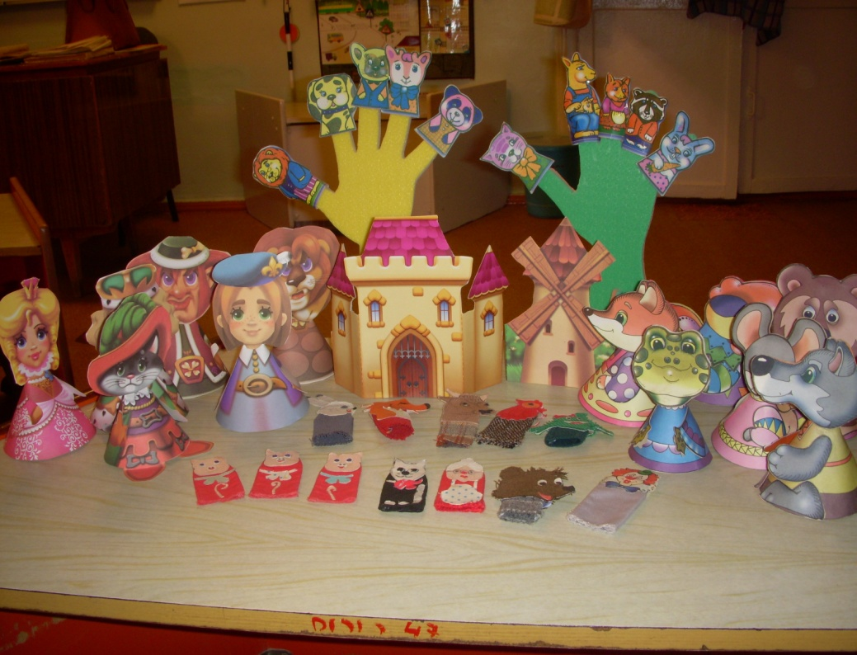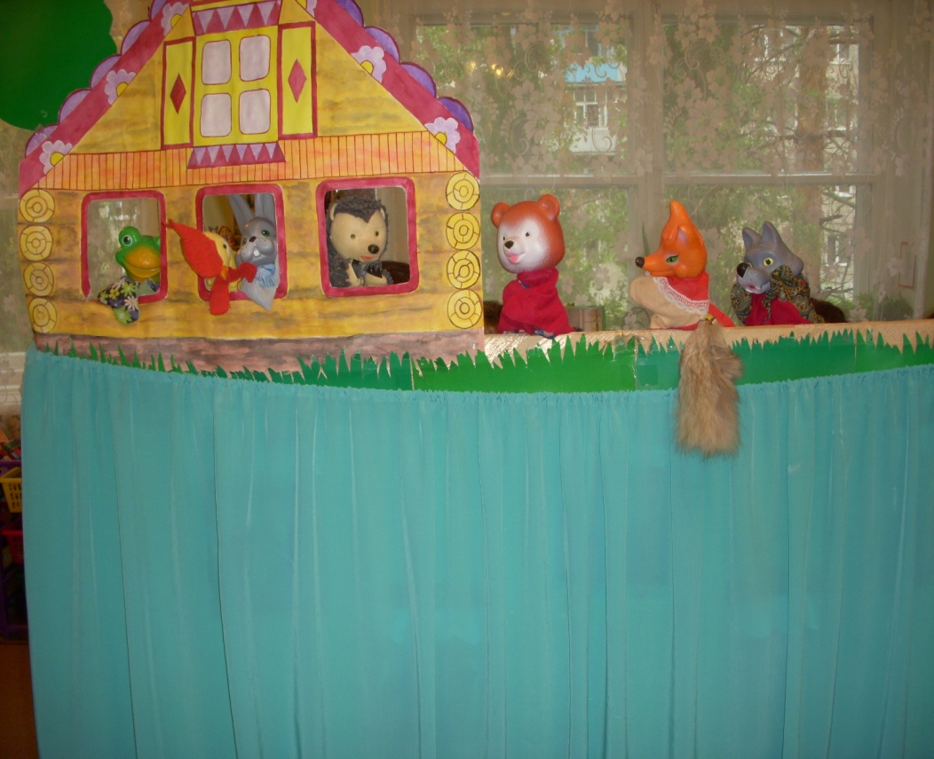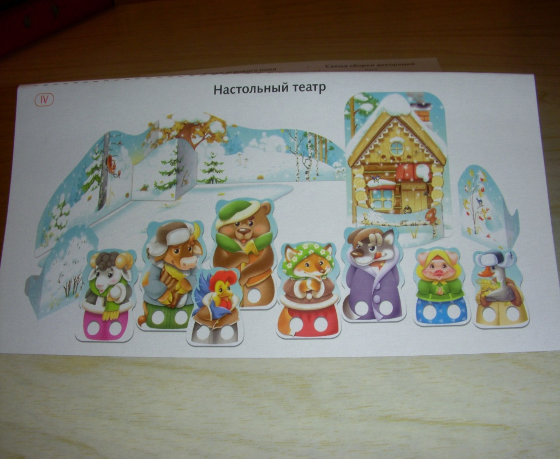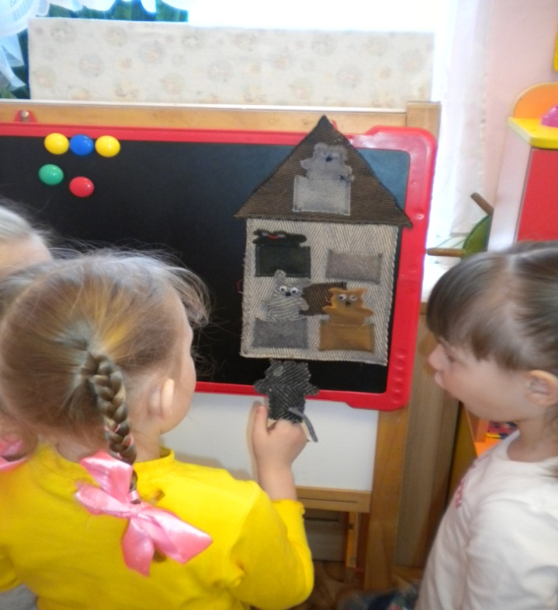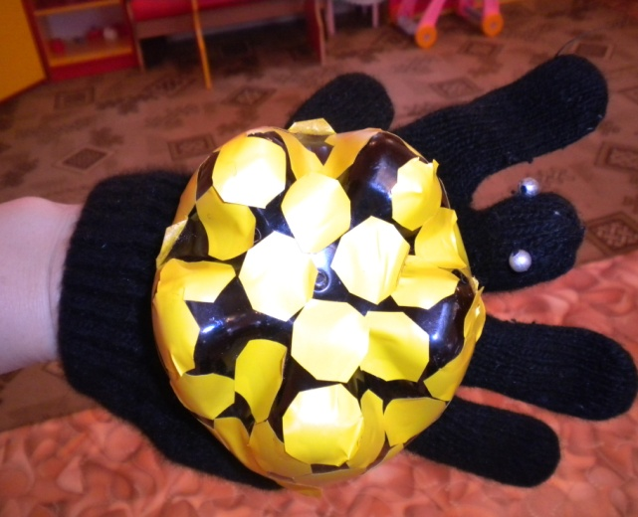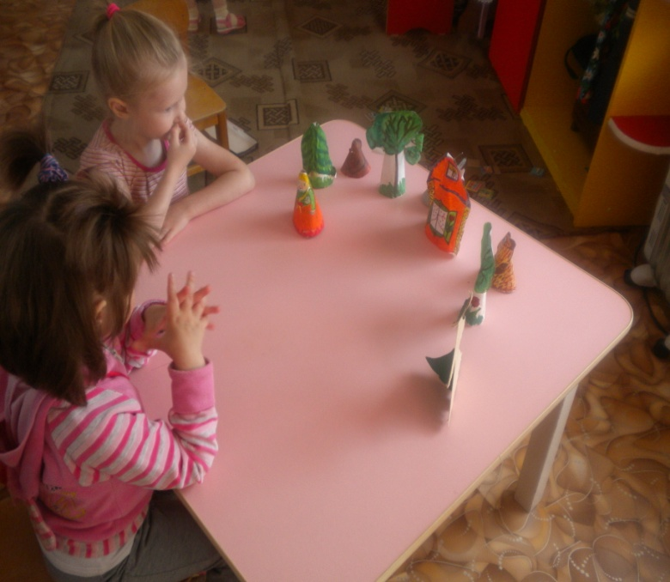

**«Пирожки для бабушки»**

Автоматизация звука Р в словах .

